MANIFIESTO TILGB
PRIMER ENCUENTRO ARTIVISTA NACIONAL.
Nosotras y nosotros defensoras y defensores de los derechos humanos TILGB (Trans, intersex, lesbianas, gays y bisexuales) reconocemos los cambios sociales y políticos que se han dado en el país, sin embargo consideramos que aún nos falta mucho por avanzar. El ejercicio de nuestros derechos humanos, debe ser garantizado en todo momento, tal como lo estipula los instrumentos internacionales y la Constitución de Ecuador.
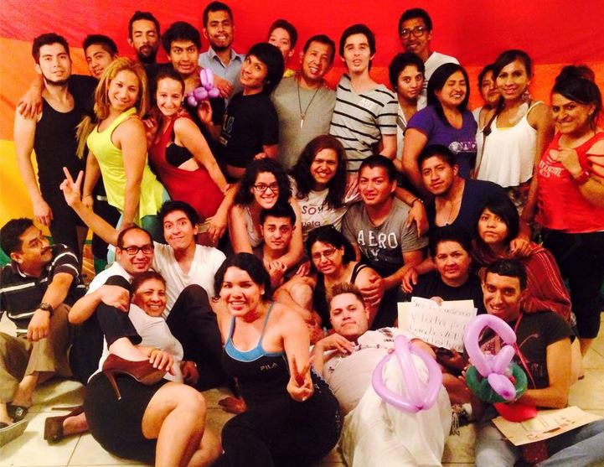

Por lo tanto manifestamos que:
- Entendemos como “activismo” la puesta en práctica de un conjunto de acciones no violentas, dirigidas a la incidencia política y social, en favor de los derechos humanos de las personas TILGB, mediante un ejercicio permanente que involucra el análisis crítico de la realidad con fundamentos teóricos y experiencia comunitaria.

- Rechazamos los actos violentos (Insultos, anulaciones, artículos ofensivos, campañas de desprestigio, cyber-bullying, etc.) desarrollados por grupos con intereses particulares, ajenos a los objetivos de la comunidad, que menoscaban la lucha legítima por los derechos humanos, llevada a cabo por personas de la diversidad sexual, que evidencia claramente la beligerancia que rechazamos.
- Nos declaramos en lucha permanente frente a todo tipo de violencia, especialmente aquella infringida contra poblaciones históricamente vulneradas en sus derechos como las TILGB. En ese sentido, extendemos nuestro compromiso de mantenernos vigilantes frente a dichos actos de violencia, exigiendo a las autoridades las garantías establecidas constitucionalmente.
- Exigimos el respeto incondicional a nuestra identidad y formas de vida, incluyendo la libertad sexual, estética y de canon corporal, en cumplimiento de las garantías establecidas tanto en la normativa nacional, como en base a los compromisos internacionalmente adquiridos.
- Exaltamos el Artivismo como propuesta viable desde la NO VIOLENCIA, que implica la práctica artística como forma de resistencia, re-significación y reivindicación, permitiendo el reconocimiento y el desarrollo de habilidades creativas en torno al tema de derechos humanos de Transexuales, Intersexuales, Lesbianas, Gays y Bisexuales.
Las propuestas anteriormente expresadas forman parte del análisis colectivo realizado por los participantes del Primer Encuentro Artivista Nacional, desarrollado en el Cantón Gral. Villamil Playas, el 25 y 26 de Abril del 2015. Este evento fue financiado por Hivos “People unlimited” y apoyado por Mama Cash “She changes the world”, Astraea y Front Line Defenders.
Asociación Silueta X Guayaquil
Asociación Silueta X Cuenca
Asociación Silueta X Ambato
Asociación Silueta X Quito
Asociación Comunidad LGBT Futura
Coro de Hombres Gays de Quito
Colectivo de Padres y Madres LGBT
Espacio Juvenil LGBT
Transmasculinos del Ecuador
Tiempo de Igualdad
Unión Civil Igualitaria
Observatorio GLBT del Ecuador
Observatorio para el Sumak Kawsay TILGB
Coalición Azuaya GLBT
Colectivos GLBT de Sierra Centro
Grupo de Sordos LGBT de Ecuador
Asociación Huellas
Alcaldía de Playas

